论文管理-开题管理

目录

1.系统登录 3
1.1登录 3
2.导师端 12
2.1开题申请审核 12
3.学生端 13
3.1开题申请 13

1.系统登录

1.1登录
研究生院网址：研究生院 -选择信息管理系统
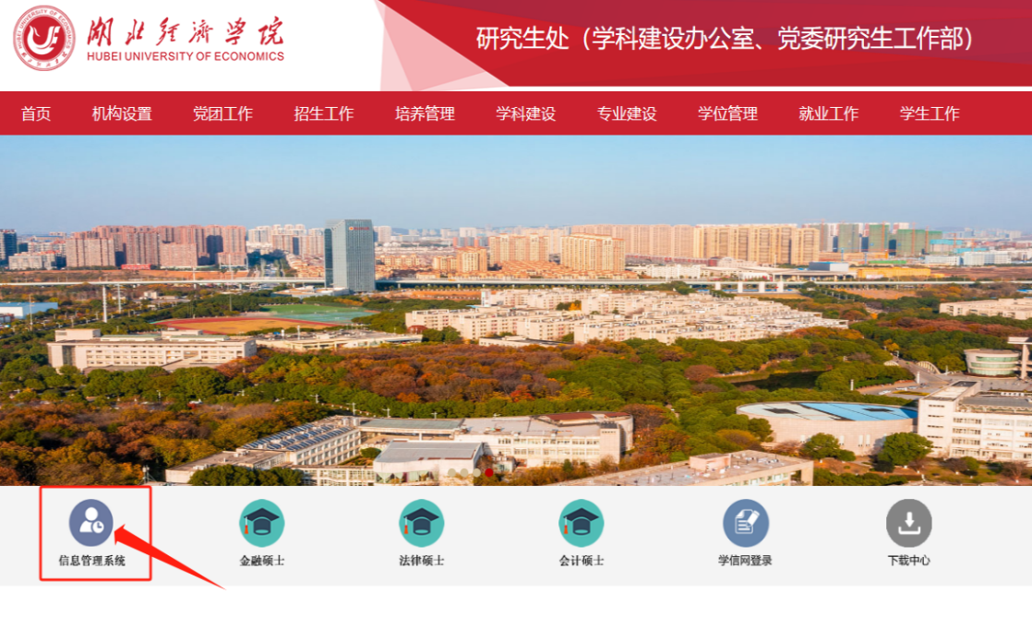
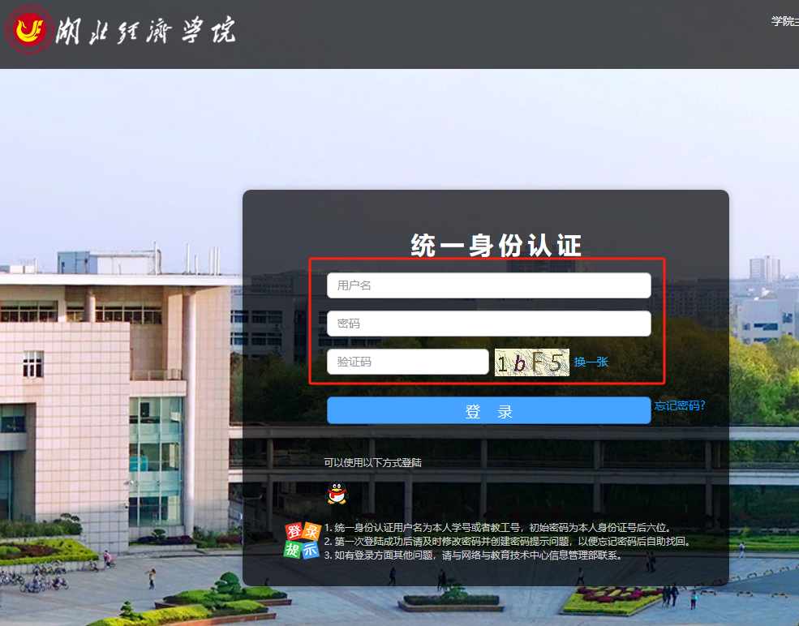
输入学校OA的账户名和密码-跳转到个人空间界面

2.导师端

2.1开题申请审核
功能说明：导师对学生发起的开题申请进行审核。
操作说明：导师进入系统后，点击【论文管理】→【开题申请审核】，可进入审核页面。

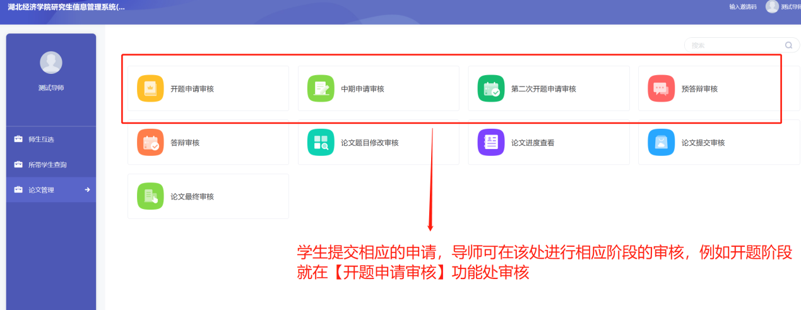

导师可根据学生的审核状态进行审核，如下图所示。
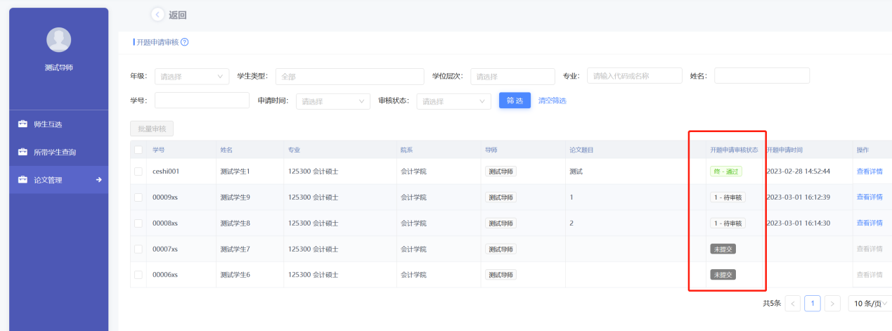

导师选中某个学生条目，可点击上方的【批量审核】进行审核操作，须填写审核意见和电子签名，可选择【审核通过】或者【审核不通过】。
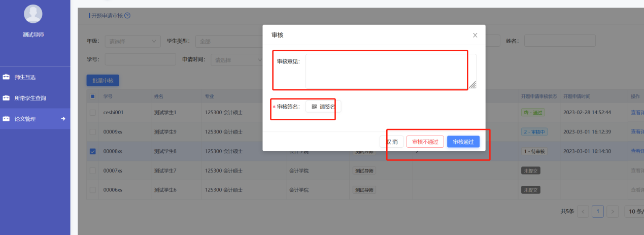

3.学生端

3.1开题申请
功能说明：学生进行开题申请。
操作说明：学生进入系统后，点击【毕业管理】→【开题申请】，可进入开题申请页面。

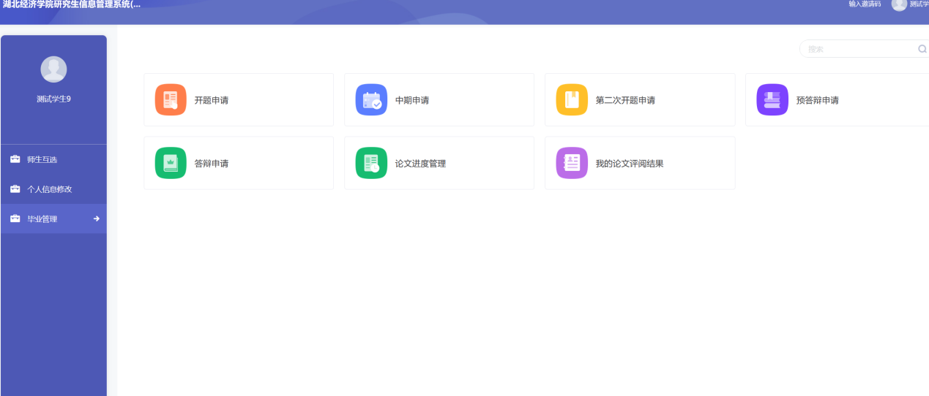

将内容依次填写好之后，可点击【提交】，进行开题申请，等待导师审核。
